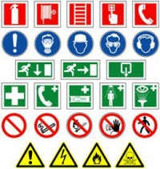
Lesbrief Veilig werken –
Pictogrammen en symbolen Opdracht 1
Lesdoel
Aan het einde van de les kun je van tien gebodsborden de betekenis vertellen
Werktijd
1 lesuur
Beoordeling
- kwaliteit en verzorging van de opdracht onvoldoende / voldoende / goed

Opdracht
Deze opdracht mag je in een tweetal maken.
- Schrijf bij het gebodsbord de betekenis.
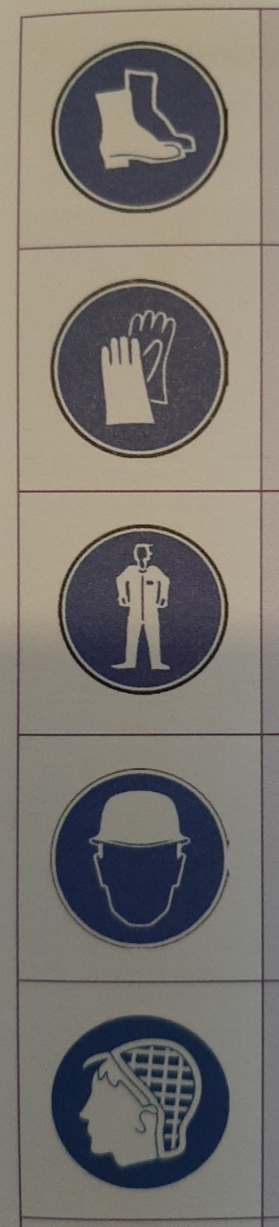
Je bent verplicht______________________________________________

___________________________________________________________

Je bent verplicht______________________________________________

___________________________________________________________

Je bent verplicht______________________________________________

___________________________________________________________

Je bent verplicht______________________________________________

___________________________________________________________

Je bent verplicht______________________________________________

___________________________________________________________

Je bent verplicht______________________________________________

___________________________________________________________

Je bent verplicht______________________________________________

___________________________________________________________

Je bent verplicht______________________________________________

___________________________________________________________

Je bent verplicht______________________________________________

___________________________________________________________

Je bent verplicht______________________________________________

___________________________________________________________

- Zoek of maak zelf vijf verbodsborden die van toepassing zijn in een techniek lokaal.
Schrijf er ook bij wat het verbod is.

- Wat is het gevaar tussen H- en P-zinnen?

____________________________________________________________________

____________________________________________________________________

- Schrijf het nummer van de correcte afbeelding achter de omschrijving.
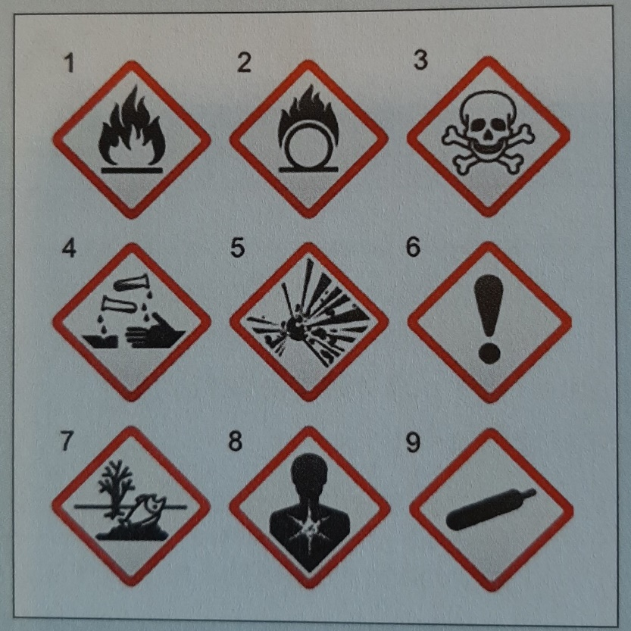
Lange termijn gezondheidsschadelijk

Explosiegevaar

Bijtend

Giftig

Milieugevaarlijk

Houder onder druk

Brandbevorderend

Schadelijk

Brandgevaarlijk

- Bespreek de antwoorden met een andere leerlingen.
- Geef elkaar tips en tops.
- Pas je antwoorden aan waar dat nodig is.
- Klaar? Sla het werkblad op in de map ‘Product maken en verbeteren’.

